**FLEXBOX**

Tiene el container y los ítems:

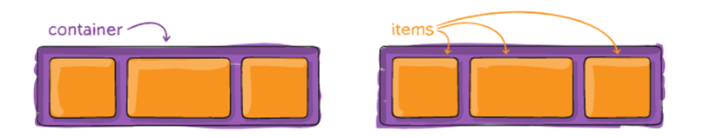

Y dos ejes:

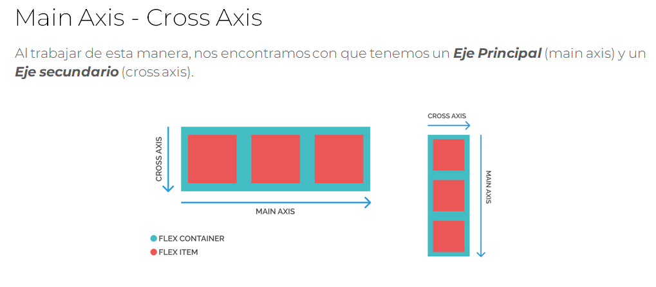

Para comenzar a usarlo:

Utilizamos la etiqueta como selector y le ponemos el display.

*nav {*

*Display: flex;*

*}*

Primero se veía así:

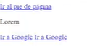

Ahora se ve así:



Si le agregamos a este código un background:

*nav {*

*Display: flex;*

*Background: darkgray;*

*}*

Queda así:

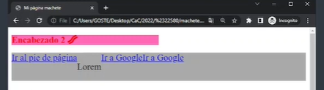

Para cambiarle la dirección a los elementos: flex-direction

*nav {*

*Display: flex;*

*Background: darkgray;*

*Flex-direction: column;*

*}*

Hay 4 tipos de direcciones:

row (viene por defecto) - row-reverse – column – column-reverse

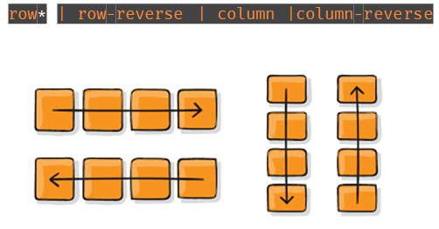

Si al código le agregas: height le podes poner lugar arriba

*Ej:*

*nav {*

*height: 200px;*

*Display: flex;*

*Background: darkgray;*

*Flex-direction: column;*

*}*

Si es mucho lo que está en el nav por ej por la lista y queres que uno baje tenes que agregarle FLEX-WRAP.

Ej:

*nav {*

*height: 200px;*

*Display: flex;*

*Background: darkgray;*

*Flex-direction: column;*

*Flex-wrap: wrap*

*}*

Antes:

**

Después: achicas la pantalla. Puede bajar uno de los ítems.

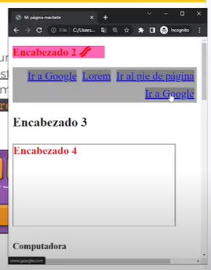

*Si no los queres hacer separados, hay una manera de ponerlos juntos (flex-direction + flex-wrap = flex-flow)*

*nav {*

*height: 200px;*

*Display: flex;*

*Background: darkgray;*

*Flex-direction: column;*

*Flex-flow: row-reverse wrap;*

*}*

Para que en la lista vos puedas elegir cuanto tengan de distancia hay que poner: GAP=numero px;

*nav {*

*height: 200px;*

*display: flex;*

*background: darkgray;*

*flex-direction: column;*

*flex-flow: row-reverse wrap;*

*gap: 100px;*

*}*

Es esto: (lo rojo) y le saca el borde de la punta.

*C:\Users\pc\Desktop\Sin título.png*

Si le pones 2 numeros:

*gap: 100px 200px;*

El primer número va a ser el espacio de arriba y el segundo número va a ser el espacio entre la palabra cuando baja como esta:



Otra cosa que se puede hacer es ordenarlos manualmente en html:

<nav>

<a href="#referencia" style= “order: 2”>Tocá acá</a>

<a href="#referencia" style= ”order:1”>Tocá acá</a>

</nav>

Agregandole

*Style= “order: numero”*

***FLEX GROW.***

Este sirve para separar de manera uniforme todas las categorías.

Vas a HTML y en la etiqueta escribis: flex-grow: numero. El mismo para todos. Podes poner diferentes igual, pero ese va a ser diferente a los demás.

<a href="#referencia" style= “order: 2” flex-grow: 1>Tocá acá</a>

<a href="#referencia" style= “order: 2” flex-grow: 1>Tocá acá</a>

Así se ve:



***FLEX SHRINK***

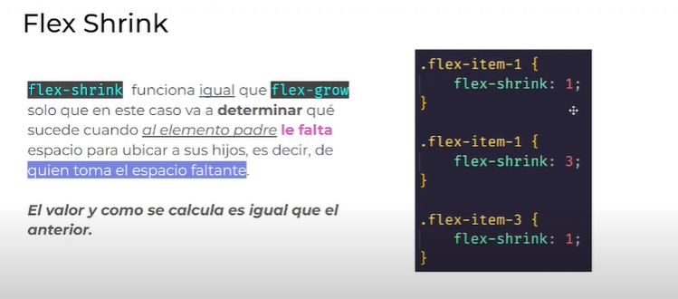

EL MAS GRANDE SE MANTIENE MAS GRANDE QUE EL RESTO

***FLEX BASIS:***

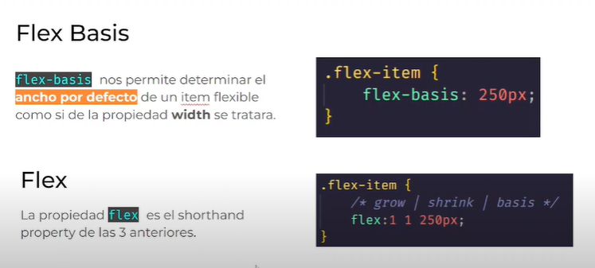

***JUSTIFY-CONTENT:*** alinea los items

flex-start | flex-end | center | space-between | space-around | space-evenly

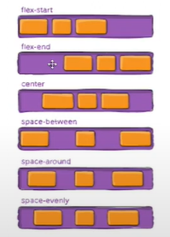

Ejemplo de cómo use usa:

*nav {*

*height: 200px;*

*display: flex;*

*background: darkgray;*

*flex-direction: column;*

*flex-flow: row-reverse wrap;*

*gap: 100px;*

*justify-content: space-evenly;*

*}*

También se le puede agregar al padding aparte, junto con *:

*Nav * {*

*Background: grey;*

*Padding: 3px;*

*}*

El asterisco borra lo que tenga antes para aplicarle lo nuevo.

El padding agranda la letra del nav.

***Align-items***

Diferentes tipos de align-items:

Flex-start – flex-end– center – stretch – baseline

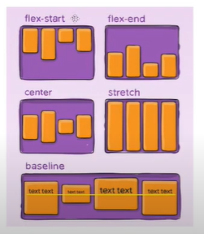

Para poder usar este se necesita un alto (height: numero) mayor al que existe.

Agregamos height

*nav {*

*height: 200px;*

*display: flex;*

*background: darkgray;*

*flex-direction: column;*

*flex-flow: row-reverse wrap;*

*gap: 100px;*

*justify-content: space-evenly;*

*align-items: center;*

*}*

***Align-content***

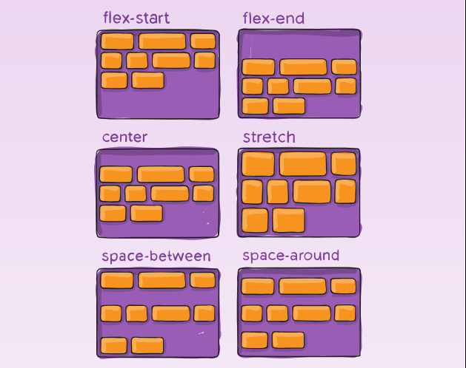

**Align-self:**

Tipos:

auto | flex-start | flex-end | center | stretch | baseline

Se escribe en el mismo lugar donde escribimos el flex grow (HTML)

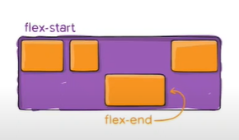

Flex-start: más arriba que puede

Flex-end: más abajo.